ПАМЯТКА
по регистрации

Пользователю, желающему зарегистрироваться в системе АИС «Молодежь России», необходимо предоставить достоверную и актуальную информацию для формирования персональной страницы Пользователя, включая уникальные для каждого Пользователя логин (адрес электронной почты либо комбинацию из латинских букв и цифр для входа на сайт) и пароль доступа к сайту, а также фамилию и имя. Регистрационная форма сайта может запрашивать у Пользователя дополнительную информацию.
Пользователь несет ответственность за достоверность, актуальность, полноту и соответствие законодательству Российской Федерации предоставленной при регистрации информации и ее чистоту от претензий третьих лиц. Пользователь вправе зарегистрировать не более одной персональной страницы на сайте.
После регистрации на указанную электронную почту приходит ссылка с подтверждением регистрации.

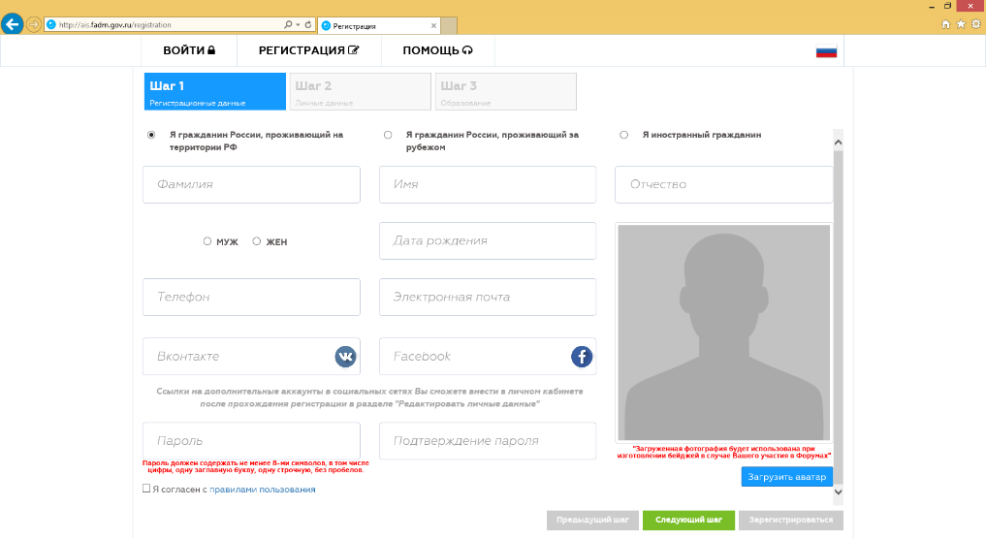
После регистрации Вы можете отредактировать Ваш профиль. Во вкладке «Деятельность» отметить пункты Вашей деятельности. Вы будете видеть только те мероприятия, которые подходят Вашему профилю работы.

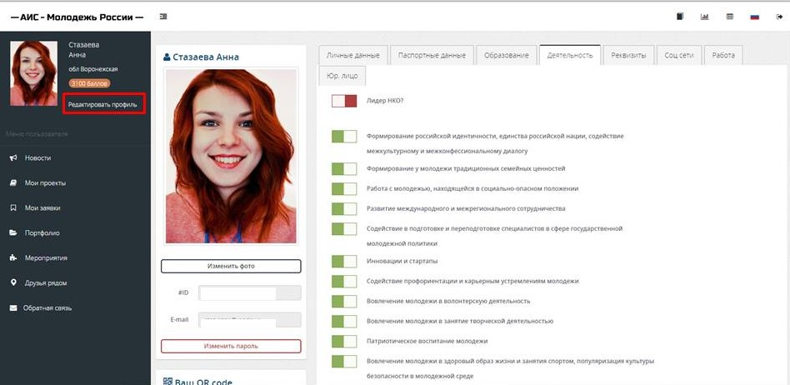

Восстановление пароля для входа в Личный кабинет.

В случае если Вы забыли пароль, используемый для входа в Личный Кабинет, доступ к своему аккаунту можно восстановить, используя адрес электронной почты, который был привязан к данному аккаунту. На странице официального сайта АИС «Молодежь России» нажмите на кнопку «Войти», далее «Восстановить пароль», введите адрес электронной почты, далее нажмите «Сбросить пароль». На почту будет отправлена ссылка для сброса пароля.

